МУНИЦИПАЛЬНОЕ БЮДЖЕТНОЕ УЧРЕЖДЕНИЕ ДОПОЛНИТЕЛЬНОГО ОБРАЗОВАНИЯ «ДОМ ДЕТСКОГО ТВОРЧЕСТВА №3 ГОРОДА ОРЛА»

Конкурсная программа,
посвященная 450-летию города Орла

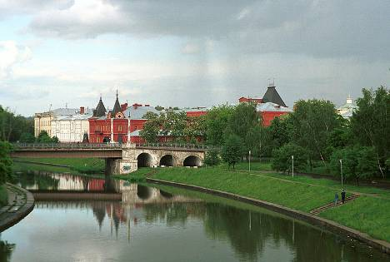

Зам. директора по УВР
Кузякина Е.Е.

Орел – 2016г.
Положение
о проведении конкурсной программы для комнат школьника
Заводского района г. Орла,
посвященной 450-летию города Орла

«БЛАГОСЛАВЕННАЯ МОЯ ЗЕМЛЯ!
РОДНОЙ ОРЕЛ!
ОРЛОВЩИНА МОЯ!»
Цель: Воспитание гражданственности и патриотизма, формирование чувства любви к своей малой родине.
Дата и время проведения: 17 мая 2016 года, 14.30
Место проведения: Дом детского творчества №3 г.Орла
Участники: воспитанники среднего школьного возраста комнат школьника Заводского района г.Орла (6-7 человек).

Оборудование:
- Столы для команд
- Мультимедийная установка
- Ноутбук, колонки
- Экран
- Магнитная доска
- Планшеты с магнитами

Оформление:
- Народный костюм Орловской губернии
- Бабушкин сундук
- Репродукции с изображениями предметов быта
- Видеоматериалы по Орлу

Содержание конкурса:

- Конкурс «Визитная карточка команд».
- Конкурс – разминка «Орел из века в век» (вопросы по истории).
- Конкурс «Литературные загадки».
- Конкурс «Памятные места родного города».
- Конкурс «Заглянем в бабушкин сундук».
- Конкурс капитанов «Если бы я был мэром…».
- Домашнее задание. Конкурс «Орел- город будущего».
(Придумать проект по благоустройству родного города).
- Домашнее задание. Конкурс «Заочная экскурсия».
Подготовить и провести экскурсию:
- По театрам города;
- По музеям города;
- По памятным местам города;
- По местам боевой и воинской славы.
Награждение:
Команды-победители награждаются грамотами и призами.

Сценарий программы:
Звучит музыка. Участники рассаживаются за столы. Выходят ведущие.

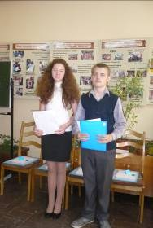
1 Ребенок:
Откуда начинается Россия?
С Курил, Камчатки, с Командор,
О чём грустят глаза её степные
Над камышами всех её озер?
Россия начинается с пристрастия
к труду, терпенью, к правде, доброте.
Вот в чём её звезда. Она прекрасна,
Она горит и светит в темноте.

2 Ребенок:
Отсюда все дела её большие,
Её неповторимая судьба.
И если ты причастен к ней –
Россия не с гор берёт начало, а с тебя!

Ведущий:
Родина начинается с той земли, где ты родился, рос, учился, работал. Это место называется малой Родиной. А любовь к Родине начинается с любви к своему родному краю.
Фильм об Орле
Сегодня я предлагаю вам отправиться в путешествие по родному краю.
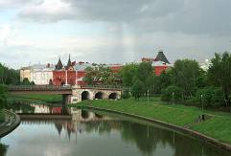
Пойдём в мой край,
В поля, в луга Орловщины ,
Нигде я лучше края не встречал.
Я тут на «ты»
С любым ручьём и рощею ,
Тут для меня
Начало всех начал!

Ведущий:

В нашей интеллектуально – познавательной игре «Благословенная моя Земля! Родной Орел! Орловщина моя!» участвуют команды комнат школьника Заводского района: Мечтатели, Чайка, Тимуровцы, Ровесник.
Они будут соревноваться в знаниях о событиях, связанных с Орловской землёй.
Судить конкурс будет компетентное жюри в составе:
______________________________________________________________________________________________________________________________________________________________________________________________________
Ведущий:
1. Наш первый конкурс «Визитная карточка команд». Каждой команде предлагается рассказать о себе.
(выступление команд)
Промежуточное подведение итогов.

Ведущий:
2. Не зная прошлого своего родного края, невозможно понять подлинный смысл настоящего. Следующий конкурс нашей программы называется «Орел из века, в век». В этом конкурсе вам будут предложены вопросы по истории Орловского края.
У вас на столах лежат карточки с буквами: А, Б, В. Я вам буду задавать вопросы, и давать три варианта ответа. Считаю до трех. Вам необходимо после трех поднять карточку с правильным ответом. Но осторожно! Могут быть штрафные очки: если команда раньше времени поднимет карточку или выкрикнет ответ.
Викторина:
1. В каком году Орел будет праздновать 450-летие?
а) 2020
б) 2014
в) 2016
2.Какой танк стоит на постаменте в сквере танкистов?
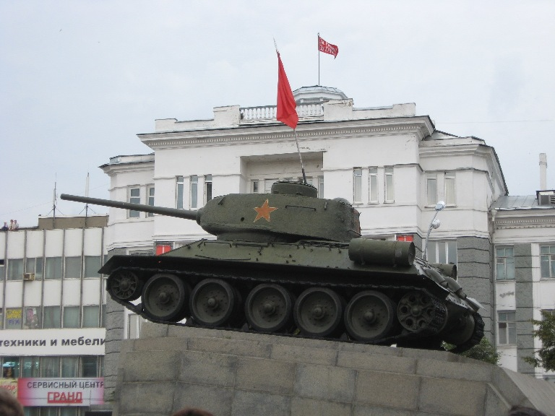
а) Т-70
б) Т-34
в) Т-50
3. Современная улица Ленина до 1919 г. называлась:
а) Ливенская
б) Болховская
в) Новосильская
4. Год основания г. Орла:
а) 1566
б) 1781
в) 1778
5. Кто подписал указ об учреждении Орловской губернии?
а) Екатерина II
б) Петр I
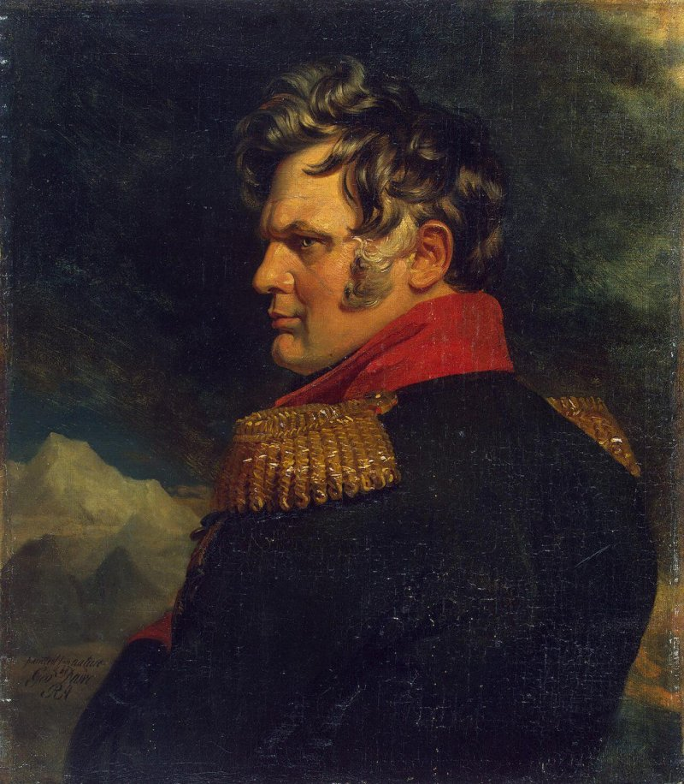
в) Николай II
6. Кто из героев войны 1812 г. жил в г. Орле?
а) Ермолов
б) Кутузов
в) Барклай-де-Толли
7. На берегах, каких рек расположен г. Орел?
а) Ока и Орлик
б) Енисей и Тунгуска
в) Лена и Алдан
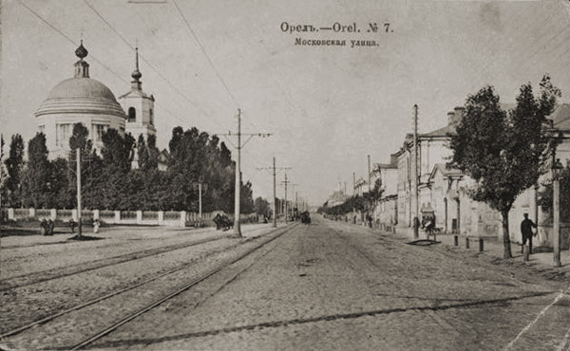
8. По какой современной улице г. Орла в далекие времена ездили русские послы в Крымское ханство?
а) улица Ленина
б) Московская улица
в) Комсомольская улица
9. Действующий мэр г. Орла:
а) Мосякин И.Я.
б) Ступин С.А.
в) Уваров В.И.
10. Первый Губернатор Орловской губернии:
а) Репнин Н.В.
б) Ермолов А.П.
в) Бунин И.А.
11. Год освобождения г. Орла от немецко-фашистских захватчиков:
а) 1942
б) 1943
в) 1944

Промежуточное подведение итогов.
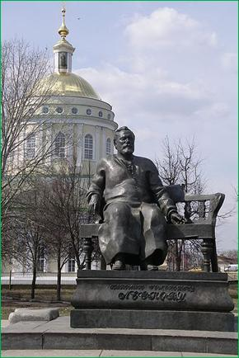
1. Ребенок:
Сторона Тургенева и Фета
На просторы летние манит.
Льется ливнем утреннего света,
Голубыми реками шумит.

2 Ребенок:
Бунина, Андреева, Лескова
Отчий край…
Тут чище серебра Закипает пламенное слово
И любви, и веры, и добра.

Ведущий: Орловский край занимает значительное место в истории русской литературы.
Имена писателей, творчество которых глубокими корнями связано с Орловщиной всегда с благодарностью вспоминали свою «малую Родину, ставшую для них началом всех начал».
3. Наш следующий конкурс «Литературные загадки».
Участникам команд предлагается ответить на вопросы кроссворда. Если вы правильно ответите, то по горизонтали у вас получится фамилия одного из знаменитых орловских писателей. (Приложение №1)

 |  |  |  |  | П
 |  |  |  |  | Р
 |  |  |  |  | И
 |  | А |  |  | Ш
 |  | Н |  |  | В |  | Л
 | Б | Д |  | Л | И | Ф | Е
Т | У | Р | Г | Е | Н | Е | В
Ю | Н | Е | Е | С |  | Т | Ш
Т | И | Е | Р | К |  |  | А
Ч | Н | В | А | О
Е |  |  | С | В
В |  |  | И
 |  |  | М

1. Назовите автора этих строк:
«Гремят раскаты молодые
Вот дождик брызнул, пыль летит…..».
2. Орловская областная публичная библиотека носит имя?
3. Дом-музей какого писателя орловца находится на улице 2-я Пушкарная.
4. Герой произведения И. С. Тургенева.
5. Автор строк: «Орел вспоил на своих мелких водах столько русских литераторов, сколько не поставил их на пользу родины ни какой другой русский город».
6. "Я ведь, друзья мои, пишу о природе, сам же только о людях и думаю"- кому принадлежат эти строки?
7. Назовите автора этих строк:
«Я пришел к тебе с приветом,
Рассказать, что солнце встал….»
8. Одно из произведений Н.С. Лескова.

Промежуточное подведение итогов.
Ведущий: Мы продолжаем наше путешествие по родному краю.
4. Наш следующий конкурс «Памятные места родного города»
Вам будет предложено описание одного из памятных мест нашего города вам нужно угадать его по описанию. (Приложение №2)
Памятник летчикам
4 августа 1973г. в дни празднования 30-летия освобождения Орловщины от немецко-фашистских захватчиков в Орле, на Комсомольской улице был открыт монумент. Памятник, сооруженный по проекту архитектора О.С.Вернослова, посвящен славным советским летчикам, героически сражавшимся за освобождение орловской земли.
(Он представляет собой металлическую стелу с рвущимся в небо боевым самолетом «МИГ-15».)
Памятник Лескову
Это архитектурное сооружение установлено он в 1981 году на родине писателя, когда отмечалось 150-летие со дня рождения. Памятник этот вот уже более 20 лет не перестает восхищать орловцев и гостей города. Авторы – московские скульпторы Ю.Г. и Ю.Ю. Ореховы, архитекторы В.А. Петербуржцев и А.В. Степанов – выстроили целый ансамбль. В центре - четырехметровая фигура писателя, окруженная героями его произведений.

Дом-музей В.А. Русанова
Этот музей открыт 25 декабря 1982 года в мемориальном доме на бывшем Мацневском переулоке. Экспозиция музея раскрывает жизнь и деятельность выдающегося путешественника и полярного исследователя. Он первым из русских ученых совершил обход южного (1911 г.) и северного (1910 г.) островов Новой Земли, положил начало целому ряду новых направлений в исследовании полярных окраин России.

Сквер Танкистов
В результате успешного контрнаступления на Орловском плацдарме 3-го августа 1943 года советские войска приблизились к Орлу.
В память о героях-танкистах, освобождавших город Орел от фашистов в бывшем Первомайском сквере установлен этот памятник.
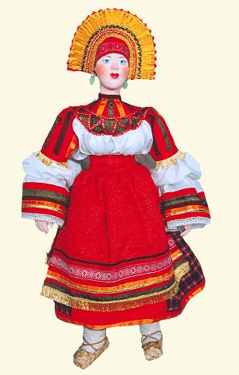
Промежуточное подведение итогов.

1 Ребенок:
Важною "павой", "душой голубицей"
Издавна так называли девицу.
Девичьи руки в труде и заботе
С ранней поры привыкали к работе:
Ткали и пряли, вязали и шили,
Сеяли, жали и тесто месили.

2 Ребенок:
В трудной работе сгибалась спина...
Но выходила на праздник она
В дивном наряде крестьянской одежды.
Так испокон сохранен на Руси
Женский костюм небывалой красы!
Ведущий: Орловский народный костюм - это настоящее произведение искусства, он по праву занимает место во многих музеях нашей страны.
О народном костюме вам сейчас расскажут и покажут Ильина Наталья Борисовна Народный Мастер России, педагоги дополнительного образования Макарова Лилия Владиславовна и Савенкова Ольга Альбертовна.
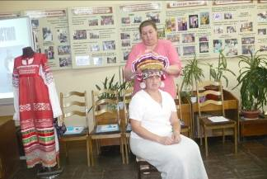
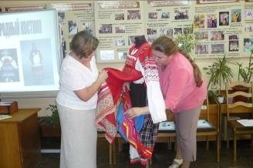

Ведущий:

5. Наш следующий конкурс «Заглянем в бабушкин сундук»

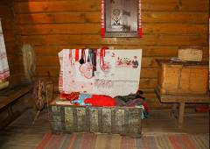
В бабушкином сундуке хранились не только наряды, но и интересные старинные вещи, а какие вы должны угадать.
Каждой команде предлагается достать из бабушкиного сундука по 2 карточки с описанием старинных предметов.
(Приложение №3)

(слайд «Бабушкин сундук» изображения предметов)
1. Продукция гончарного промысла, предназначенная для детей, центр промысла – деревня Плешково. (Глиняные игрушки).
2. Род железных вил, которыми ставят в печь и достают горшки и чугуны. (Ухват).
3. Прадедушка стиральной машины. Массивная прямоугольная пластина для выколачивания белья во время стирки, слегка изогнутая, с рукояткой. (Валёк).
4. Самая древняя обувь на Руси, охватывающая только ступню ноги. Плели из лыка, вяза, ракиты и даже из бересты (Лапти).
5. Украшение, плетеное из бисера в виде плоской узорной цепочки с висюльками или бахромой. (Гайтан).
6. Этот старинный русский головной убор замужних женщин носит название птицы. (Сорока).
7. Продолговатая емкость, выдолбленная из половины толстого бревна. (Корыто).
8. Ребристая доска с ручкой. Инструмент для глажения белья – продукция столярного промысла, нередко украшался резьбой. (Рубель).
9. Квадратный или прямоугольный платок, очень большого размера из разнообразных тканей, в основном – шерсти и шелка. (Шаль).
Промежуточное подведение итогов.

Ведущий:
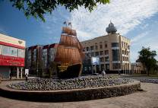
Наш город расцветает,
Он краше с каждым днём,
И новые поэмы
Слагаются о нём.
Люблю я улочки его,
Горжусь – родился здесь.
Как хорошо, что город мой
На карте мира есть!
Менялся облик города, исчезали старые и возникали новые улицы и переулки.
6. Наш следующий «Конкурс капитанов».
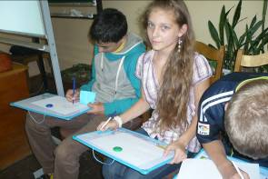
Капитаны команд приглашаются для участия в конкурсе капитанов. Вам предлагается записать названия пяти улиц нашего города на одну из предложенных букв по жребию: «А», «Б», «В», «Г».
( Приложение № 4 )

Промежуточное подведение итогов.
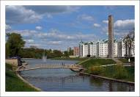
Ведущий:
Пройтись по улицам Орла
Нарядным, праздничным, красивым,
Пройтись по памятным местам
Таким родным и сердцу милым.

7. Наш следующий конкурс домашнее задание «Заочная экскурсия».
Каждой команде было предложено подготовить и провести экскурсию по нашему городу.
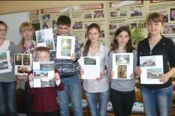
- Первый маршрут проходит по театрам города;
- Второй маршрут проходит по музеям города;
- Третий маршрут проходит по памятным местам города;
- Четвертый маршрут проходит по местам боевой и воинской славы.

Подведение итогов. Слово жюри. Награждение.

( Приложение № 1)

 |  |  |  |  | П
 |  |  |  |  | Р
 |  |  |  |  | И
 |  | А |  |  | Ш
 |  | Н |  |  | В |  | Л
 | Б | Д |  | Л | И | Ф | Е
Т | У | Р | Г | Е | Н | Е | В
Ю | Н | Е | Е | С |  | Т | Ш
Т | И | Е | Р | К |  |  | А
Ч | Н | В | А | О
Е |  |  | С | В
В |  |  | И
 |  |  | М

 |  |  |  |  | 6.
 |  | 3.
 |  |  |  |  |  |  | 8.
 | 2. |  |  | 5. |  | 7.
1. |  |  | 4.

1. Назовите автора этих строк:
«Гремят раскаты молодые
Вот дождик брызнул, пыль летит…..».
2. Орловская областная публичная библиотека носит имя?
3. Дом-музей какого писателя орловца находится на улице 2-я Пушкарная.
4. Герой произведения И. С. Тургенева.
5. Автор строк: «Орел вспоил на своих мелких водах столько русских литераторов, сколько не поставил их на пользу родины ни какой другой русский город».
6. "Я ведь, друзья мои, пишу о природе, сам же только о людях и думаю"- кому принадлежат эти строки?
7. Назовите автора этих строк:
«Я пришел к тебе с приветом,
Рассказать, что солнце встал….»
8. Одно из произведений Н.С. Лескова.

(Приложение № 2)

1. 4 августа 1973г. в дни празднования 30-летия освобождения Орловщины от немецко-фашистских захватчиков в Орле, на Комсомольской улице был открыт монумент. Памятник, сооруженный по проекту архитектора О.С.Вернослова, посвящен славным советским летчикам, героически сражавшимся за освобождение орловской земли.
2. Это архитектурное сооружение установлено он в 1981 году на родине писателя, когда отмечалось 150-летие со дня рождения. Памятник этот вот уже более 20 лет не перестает восхищать орловцев и гостей города. Авторы – московские скульпторы Ю.Г. и Ю.Ю. Ореховы, архитекторы В.А. Петербуржцев и А.В. Степанов – выстроили целый ансамбль. В центре - четырехметровая фигура писателя, окруженная героями его произведений.
3. Этот музей открыт 25 декабря 1982 года в мемориальном доме на бывшем Мацневском переулоке. Экспозиция музея раскрывает жизнь и деятельность выдающегося путешественника и полярного исследователя. Он первым из русских ученых совершил обход южного (1911 г.) и северного (1910 г.) островов Новой Земли, положил начало целому ряду новых направлений в исследовании полярных окраин России.
4. В результате успешного контрнаступления на Орловском плацдарме 3-го августа 1943 года советские войска приблизились к Орлу.
В память о героях-танкистах, освобождавших город Орел от фашистов в бывшем Первомайском сквере установлен этот памятник.

(Приложение №3)
Продукция гончарного промысла, предназначенная для детей, центр промысла – деревня Плешково.

Род железных вил, которыми ставят в печь и достают горшки и чугуны.

Прадедушка стиральной машины. Массивная прямоугольная пластина для выколачивания белья во время стирки, слегка изогнутая, с рукояткой.

Самая древняя обувь на Руси, охватывающая только ступню ноги. Плели из лыка, вяза, ракиты и даже из бересты.

Украшение, плетенное из бисера в виде плоской узорной цепочки с висюльками или бахромой.

Этот старинный русский головной убор замужних женщин носит название птицы.

Продолговатая емкость, выдолбленная из половины толстого бревна.

Ребристая доска с ручкой. Инструмент для глажения белья – продукция столярного промысла, нередко украшался резьбой.

Квадратный или прямоугольный платок, очень большого размера из разнообразных тканей, в основном – шерсти и шелка.

( Приложение № 4 )

«А»:
Авиационная, Автовокзальная, Андреева, Андриабужная, Автогрейдерная, Андрианова, Антонова, Аптечный пер., Артельный пер., Афонина, Академическая, пер., Апухтина.

«Б»:
пер., Багажный, Базовая, Багажный, пер. Баграмяна, Базовая, Балочный, пер. Балтийский, проезд. Банный, пер. Бахтина, Белгородский, Белинского, Береговая, Береговой, пер. Березовая Роща, Березовая, Березовый, пер. Бетонный, пер. Благининой Елены, Блынского Дмитрия, Богоявленская, пл. Боковой, пер. Болховская, Болховский, пер. Ботаника, Ботанический, пер. Брестская, Бригадный, пер. Брянская, Брянцева, пер. Бунина, Бурова.

«В»:
Вагонный пер. Васильевская,
Васильевский пер., Васильковая, Ватная, Верхне-Щекотихинский, пер. Веселая, Весенняя, Вишневая, Вишневый, пер. Владимирская, Водная, Воинская, Волгоградский, пер. Волжская,
Вольная,. Воробьиный, пер. Воскресенский, пер. Восточная, Восход, пер. Высокая, Высоковольтная, Выставочная.

«Г»:
Гагарина, Гайдара, пер. Гайдара, Гапеева, Гаражный пер, Гвардейская, пл. Генерала Горбатова, пл.Генерала Жадова, Генерала Родина, Георгиевский, пер. Германо, Герцена, Глинистый, пер. Глинки, Гоголя, Гончарный, пер. Гористый, пер. Горная, Городковый, пер. Городская, пер. Гостиная, Грановского, Грибной, пер. Грибоедова, Громовой, Грузовая, Гуреевская, Гуртьева, скверГуртьева.

